### 《巫术 5：漩涡之心》（Wizardry V: Heart of the Maelstrom）

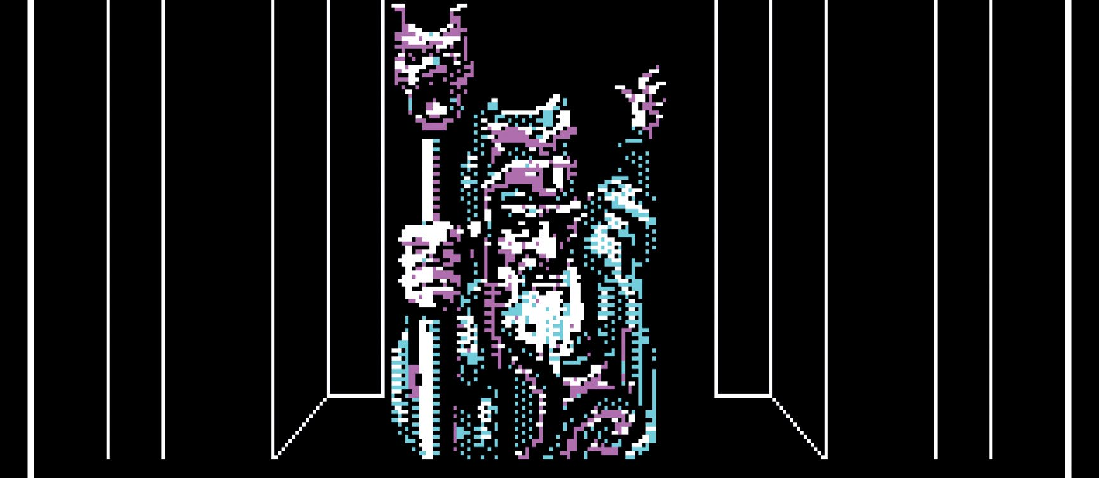

Sir-Tech, 1988, MS-DOS, Apple II, C64, NES and SNES *

* 对于《巫术》前三作以及本作，我们更建议玩 SNES 上的重制版，因为有更好的画面和操作界面。

作者：DB

翻译：FQ

在第一部《巫术》发售的时候，有一位富有激情的程序员 David W. Bradley 开始创作一款野心勃勃的 RPG，叫做《龙之吐息》（Dragon’s Breath）[1]。在 1984 年，他把这个游戏发送给了 Sir-Tech，后者同意发行，但有个附加条件：将其重制为第五部《巫术》。

然而，《巫术 5》陷入了“开发地狱”（development hell）[2]，直到 1987 年才制作完成，导致 Bradley 的游戏延期了好几年发行。

这个曲折的过程解释了为什么《漩涡之心》尽管晚了七年，却和初代《巫术》如此地相像。

但是那几年的时间也并没有白费。《漩涡之心》在不断迭代的过程中对前作大多数有缺陷的方面进行了优化。比如说盗贼（Thief）之前就是一个没什么用的职业；现在玩家需要他去开启上锁的门以及搜索隐藏的秘密，还能使用弓箭在后排输出。

还有一些其他的新增内容，包括增加长柄武器的攻击范围，新增游泳的能力，还有会在地牢中漫游的 NPC。也加入了一些新的法术，包括召唤生物、魔法屏障、魅惑等。这些法术带来了新的策略性。

虽然这些游戏玩法上的提升让这款游戏变得更好了，但《巫术 5》真正出彩的地方还是 D. W. Bradley 的文案和设计。幽默无处不在，每一段对话或者描述文字对玩家来说都是一种享受。游戏也允许玩家和很多令人难忘的 NPC 交互，比如烦人的金罐子（Pot of Gold）[3]、可怜的跺跺怪（Mad Stomper）[4]、闪闪鸭（Duck of Sparks）[5]、以及那位喝醉的巫师[6]。其中很多角色都可以被收买、偷窃、甚至攻击。

地牢本身也被打造得富有生气。仅仅用几句话，Bradley 就将仅用线条勾勒出的墙壁变成了盗贼隐藏的窝点[7]、黑店、甚至迪斯科舞厅。

游戏中的每一个图形都有存在的意义；在前作当中场景被限制在 20x20 的网格中，但是现在关卡的规模已经大到无法预测了，这给手绘地图带来了挑战。

《漩涡之心》对我来说是最后一部保持童心的《巫术》。之后的作品越来越高阶，客观上发展成了“更好的”RPG，但我总觉得有什么东西随着这个系列的“成熟”而被丢掉了。

图 1 在地牢中漫游的友好的 NPC 是《巫术 5》最重要的新增内容之一。他们对于解决游戏中的很多谜题也至关重要。

图 2 制作《巫术 5》的艺术家们显然是有水平的，但游戏使用的 CGA 图形界面相比于同时期的《地牢大师》（Dungeon Master）和《魔法门 2》（Might and Magic II）来说就显得相当落后了。

1. 译者注：原创译名。后文中一些专有名词也使用了原创译名。
2. 译者注：好莱坞电影术语，用来描述电影企划长期被搁浅的状态。
3. 译者注：喂给它钱币就可以告诉玩家一些情报。
4. 译者注：因为脚很难受所以一直在跺脚。
5. 译者注：一只亮闪闪的鸭子。
6. 译者注：似乎指的是红巫师（The Ruby Warlock），被害人的妖精附身了（这个妖精就是酒“精”）而找过路人讨酒喝。
7. 译者注：原文是 dens of thieves，可能指的是第四关 The Den of Thieves。